Vom ersten Aufschlag bis zum Matchball: Volksbank Salzburg stärkt Tennisnachwuchs

• Spiel, Satz & Sieg – Junge Tenniscracks im Wettkampffieber
• Volksbank Salzburg ist neuer Hauptsponsor des Salzburger Tennisverbands
• Nachwuchs-Turnierasse beim Rookie- & Jugend Cup der Volksbank Salzburg

Salzburg, 10. August 2026: Aufschlag für tennisbegeisterte Kinder und Jugendliche: Mit dem Rookie- und Jugend Cup unterstützt die Volksbank Salzburg junge Talente auf ihrem Weg in den Turniersport. Während der Rookie Cup erste Erfahrungen im Turniersport ermöglicht, nehmen die Teilnehmer:innen des Jugend Cup bereits regelmäßig an Wettkämpfen teil. Kürzlich fand der Wettkampfspaß am Tenniscourt in Zell am See statt.

Die Nachwuchsturniere der Volksbank Salzburg sind für tennisbegeisterte Kinder und Jugendliche erste Gelegenheit Wettkampfluft zu schnuppern. Den Einstieg bildet der Volksbank Salzburg Rookie Cup, der bereits zum zehnten Mal ausgetragen wird. Rund 350 Spieler:innen im Alter von sechs bis 15 Jahren sammeln heuer Erfahrung im Wettkampf. Die Turnierserie umfasst insgesamt zwölf regionale Turniere im Flachgau, Tennengau Pinzgau und Pongau. „Die Volksbank Salzburg Rookie- und Jugend Cups sind für viele Kinder und Jugendliche der Einstieg in den Turniersport. Hier können sich Talente entfalten, denn bereits der erste Aufschlag kann der Beginn einer großen Leidenschaft sein“, ist Michael Bieling, Vorstandsdirektor der Volksbank Salzburg und selbst leidenschaftlicher Tennisspieler, überzeugt, „deshalb unterstützen wir die großartige Basis- und Nachwuchsarbeit, die die Verbände und Vereine hier leisten“.

Turnierspaß für den Nachwuchs in Zell am See
Bereits zum 34. Mal heißt es „Spiel, Satz und Sieg“ beim Volksbank Salzburg Jugend Cup in Zell am See. Für rund 90 Kinder und Jugendliche wurde der Tenniscourt in Zell am See kürzlich wieder zur Bühne. Die Sommerturnierserie, die von Juli bis September in ganz Salzburg stattfindet, bietet jungen Tenniscracks aus der Region die Möglichkeit, sich im Wettkampfsport zu messen und zu beweisen. Der Volksbank Salzburg Jugend Cup zählt mit seiner 34. Sommerauflage zu den traditionsreichsten Nachwuchswettbewerben des Salzburger Tennissports. In zehn Turnieren – sechs im Sommer und vier im Winter – treten Kinder und Jugendliche der Altersklassen U8 bis U 18 gegeneinander an. In der vergangenen Saison nahmen rund 670 Tennisbegeisterte teil. Die Bewerbe in Zell am See gelten als wichtige Vorbereitung für die anschließenden Österreichischen Jugendmeisterschaften.

Gesellschaftliches & sportliches Engagement der Volksbank Salzburg
Die Förderung junger Menschen ist für die Volksbank Salzburg Teil der Unternehmensphilosophie und des genossenschaftlichen Selbstverständnisses der Hausbank. Das beginnt bei der Vermittlung von Finanzwissen an den Schulen und setzt sich bei der Freizeitgestaltung fort. Gerade beim Sport werden Werte wie Verantwortung, Respekt und Teamgeist gefördert – Kompetenzen, die weit über den Tennisplatz wirken und junge Menschen in ihrer persönlichen Entwicklung begleiten.

Volksbank Salzburg

Als traditionsreiche, regional stark verwurzelte Hausbank ist die Volksbank Salzburg mit 27 Filialen im Land Salzburg, dem angrenzenden Oberösterreich und der Steiermark vertreten. Die 360 Mitarbeitenden kennen die Bedürfnisse der Kundinnen und Kunden und beraten sie persönlich, vertrauensvoll und auf Augenhöhe. Die Einlagen fließen zur Gänze in die Region zurück und stärken so den lokalen Wirtschaftskreislauf nachhaltig. Die Volksbank Salzburg ist Mitglied des österreichischen Volksbanken-Verbundes. Beim diesjährigen Recommender-Award des Finanz-Marketing Verband Österreich (FMVÖ) wurde die Volksbank Salzburg als beste Regionalbank des Jahres ausgezeichnet und erhielt zum zweiten Mal in Folge das Gütesiegel für exzellente Kundenorientierung. www.volksbanksalzburg.at

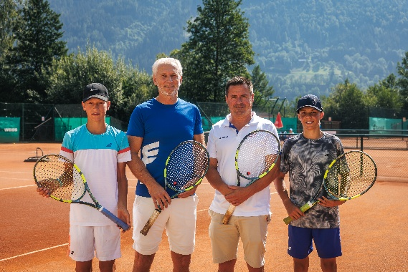
Pressebild 1:

Michael Bieling (2.v.l), Vorstandsdirektor der Volksbank Salzburg und Jörg Eberhardt, Organisator des Volksbank Salzburg Jugend Cups in Zell am See, freuen sich mit dem erfolgreichen Tennisnachwuchs Florian Gruber (li.) und Johannes Müller (re.).

Bildnachweis: Johannes Radlwimmer / Abdruck honorarfrei.

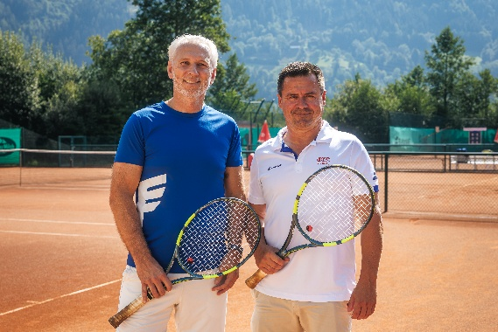
Pressebild 2:

Die Volksbank Salzburg unterstützt als neuer Hauptsponsor des Salzburger Tennisverbandes die Basis- und Nachwuchsarbeit des Verbandes (v.l.n.r.: Vorstandsdirektor der Volksbank Salzburg, Michael Bieling, mit dem Organisator des Jugend-Cups in Zell am See, Jörg Eberhardt).

Bildnachweis: Johannes Radlwimmer / Abdruck honorarfrei.

Rückfragen richten Sie bitte an:

Picker PR – talk about taste

Marietta Bauernberger, Tel. 0662-841187-0,

E-Mail office@picker-pr.at, www.picker-pr.at

